根据所提供原始图纸进行合理布局规划----奉化中学实验楼

一层化学实验室及准备室框架图。本层共规划11间，其中：化学类实验室6间，准备类室5间。
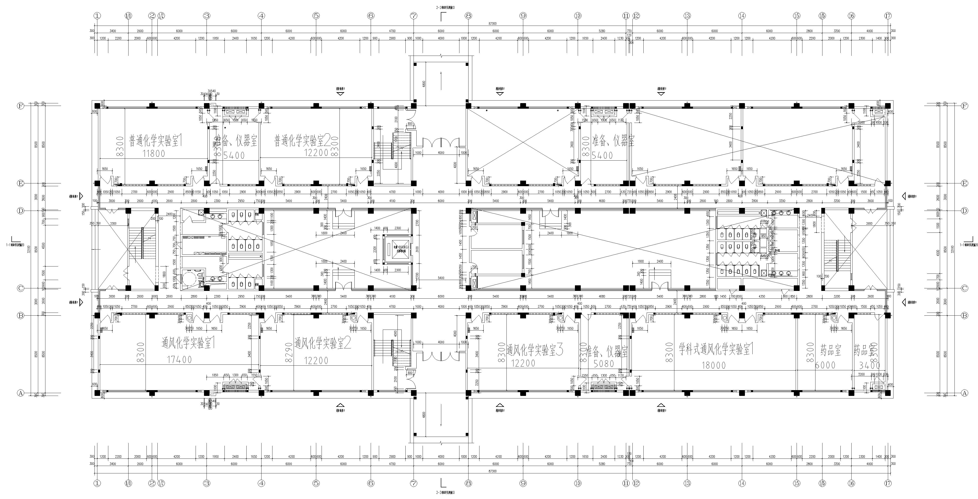

二层生物实验室及准备室框架图。本层共规划10间，其中：生物类实验室6间，准备类室4间。
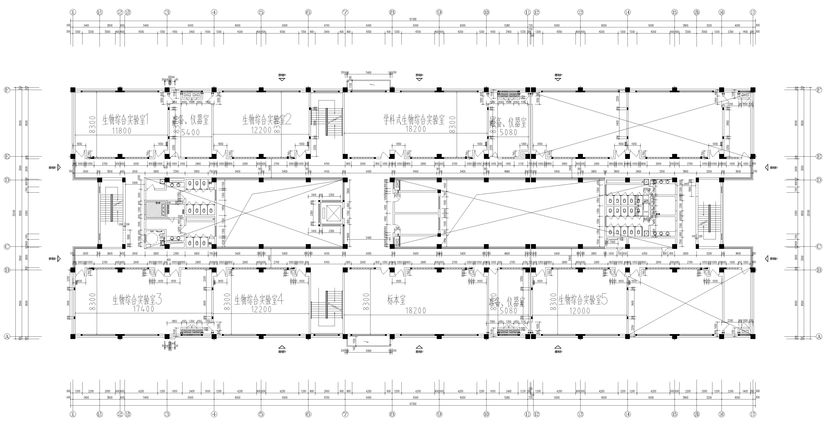

三层物理实验室及准备室框架图。本层共规划11间，其中：物理类实验室7间，准备类室4间。
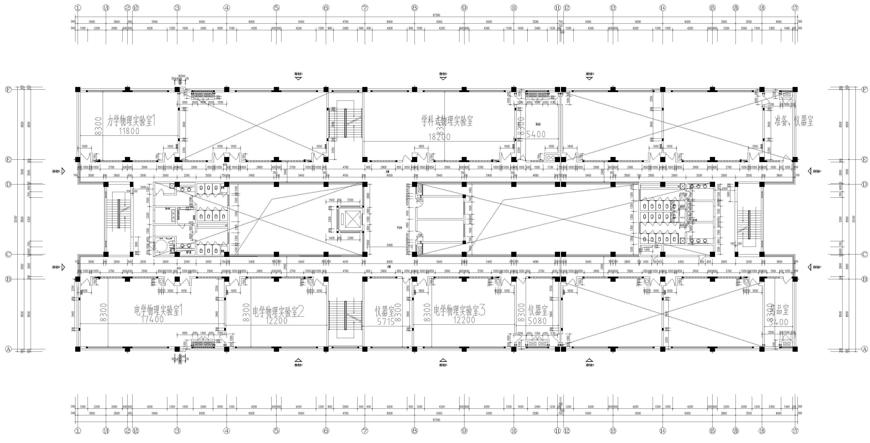

四层通用技术教室及准备室框架图。本层共规划11间，其中：通用技术教室类5间，准备类室6间。
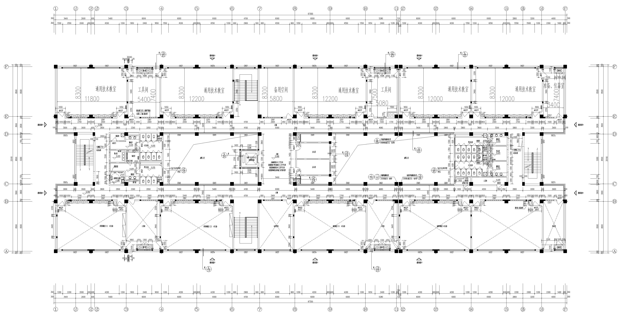

根据所提供原始图纸进行合理布局规划----锦溪书院实验楼

一层化学、生物实验室及准备室框架图。本层共规划7间，其中：化学类实验室3间，生物类实验室1间，准备类室3间。
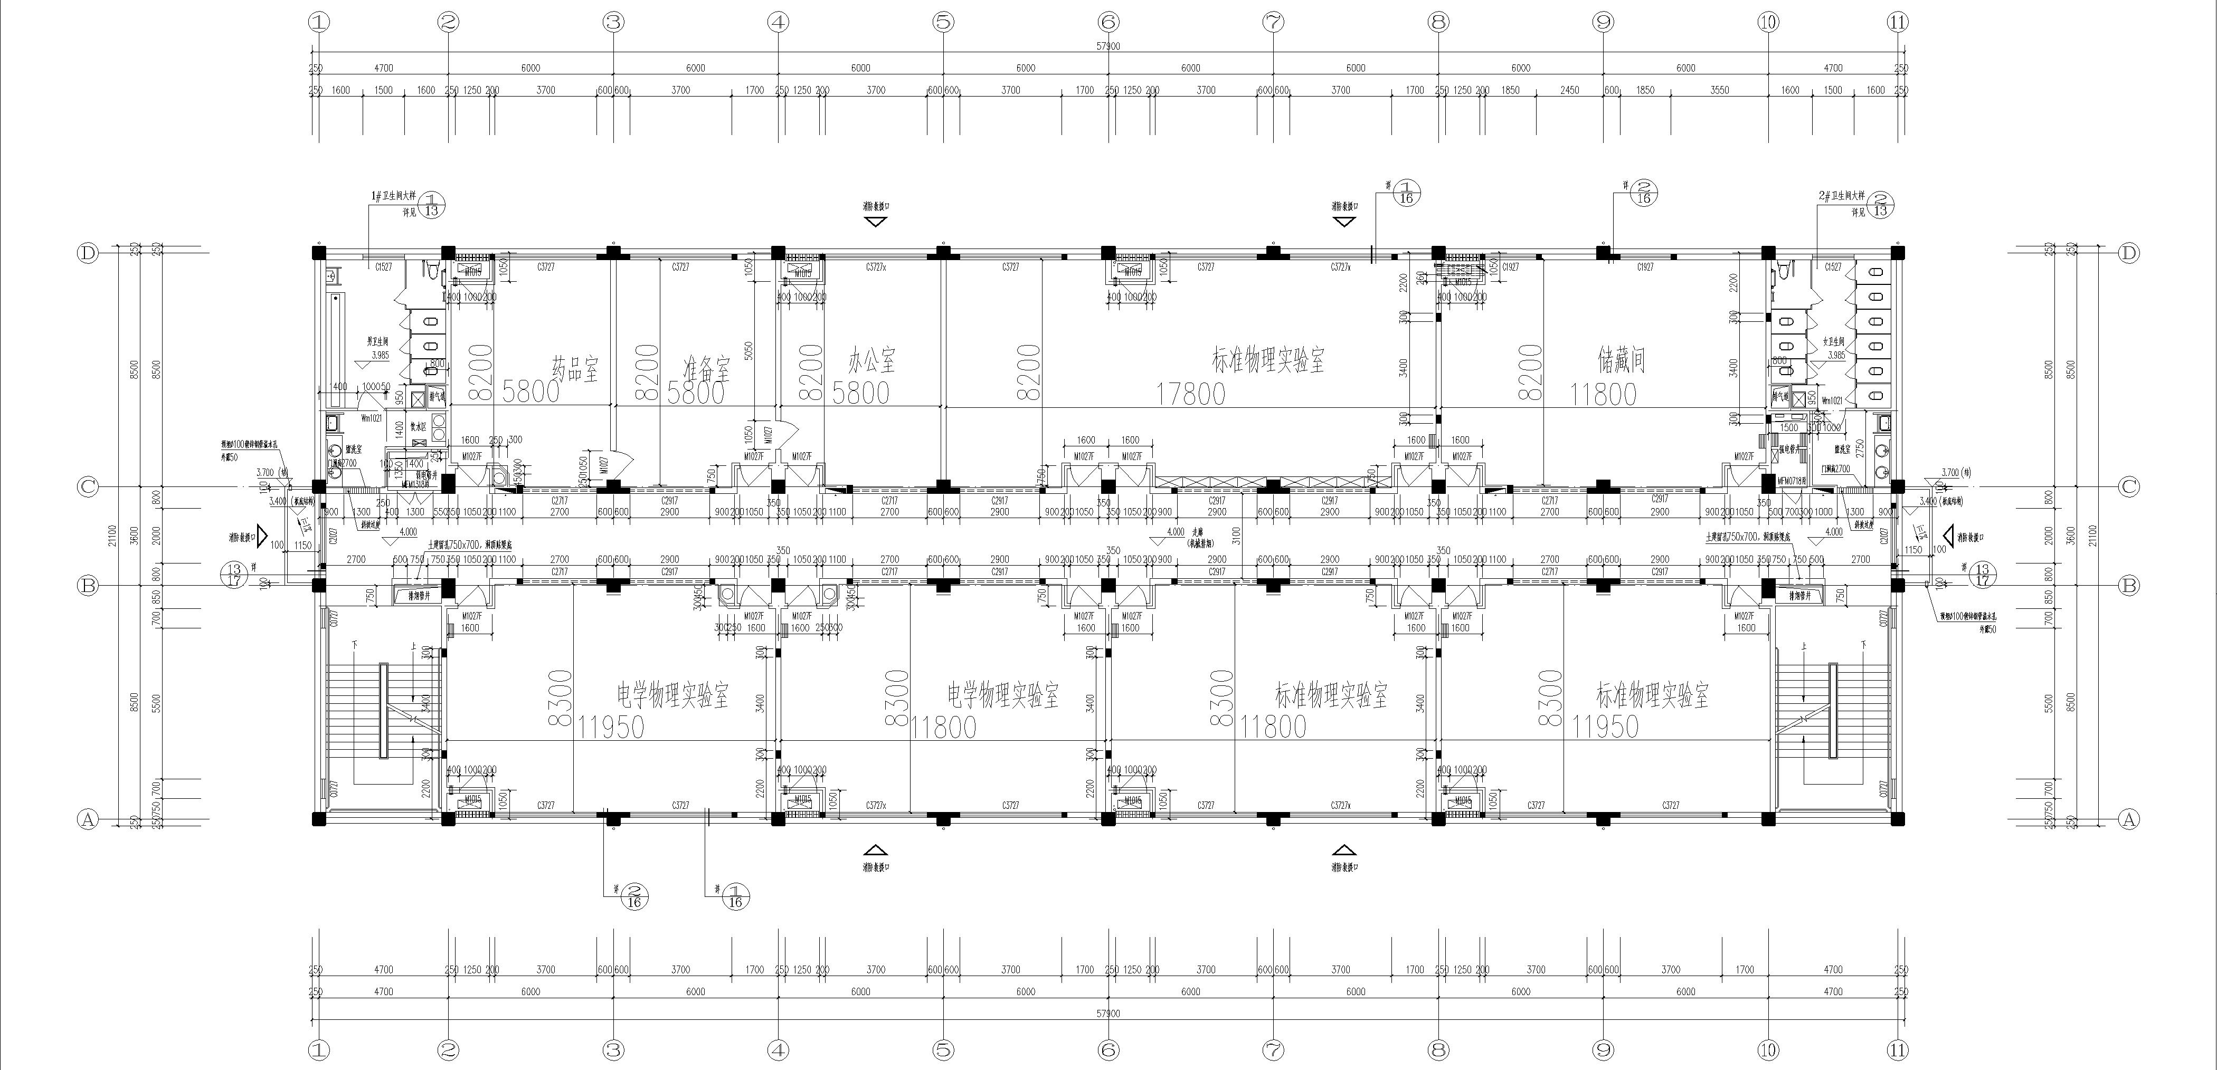

二层物理实验室及准备室框架图。本层共规划6间，其中：物理类实验室：3间，准备类室3间。


